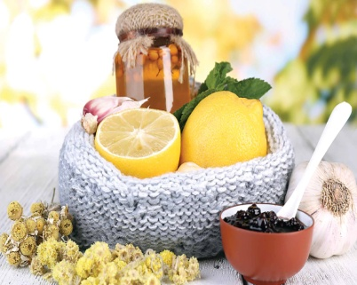  КАК ЗАЩИТИТЬ СЕБЯ ОТ ГРИППА:  - Тщательно и часто мыть руки с мылом, если нет такой возможности, пользоваться дезинфицирующими салфетками;  - реже прикасайтесь к глазам и носу;  - избегайте контактов с чихающими и кашляющими людьми;  - Чаще проветривать помещения и проводить ежедневную влажную уборку комнат;  - придерживайтесь здорового образа жизни, включая полноценный сон, принимайте поливитаминные комплексы, морсы из клюквы, брусники, лук, чеснок, цитрусовые; физическая активность;  - в период подъема заболеваемости гриппом откажитесь от посещения массовых мероприятий, театров и пр.;  - используйте для защиты органов дыхания одноразовые маски. | 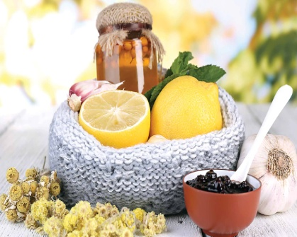  КАК ЗАЩИТИТЬ СЕБЯ ОТ ГРИППА:  - Тщательно и часто мыть руки с мылом, если нет такой возможности, пользоваться дезинфицирующими салфетками;  - реже прикасайтесь к глазам и носу;  - избегайте контактов с чихающими и кашляющими людьми;  - Чаще проветривать помещения и проводить ежедневную влажную уборку комнат;  - придерживайтесь здорового образа жизни, включая полноценный сон, принимайте поливитаминные комплексы, морсы из клюквы, брусники, лук, чеснок, цитрусовые; физическая активность;  - в период подъема заболеваемости гриппом откажитесь от посещения массовых мероприятий, театров и пр.;  - используйте для защиты органов дыхания одноразовые маски. | 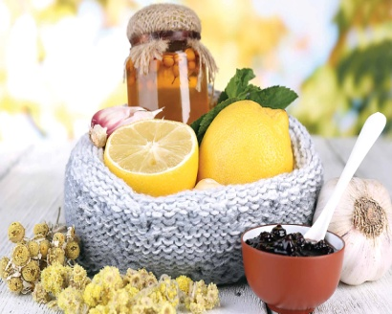  КАК ЗАЩИТИТЬ СЕБЯ ОТ ГРИППА:  - Тщательно и часто мыть руки с мылом, если нет такой возможности, пользоваться дезинфицирующими салфетками;  - реже прикасайтесь к глазам и носу;  - избегайте контактов с чихающими и кашляющими людьми;  - Чаще проветривать помещения и проводить ежедневную влажную уборку комнат;  - придерживайтесь здорового образа жизни, включая полноценный сон, принимайте поливитаминные комплексы, морсы из клюквы, брусники, лук, чеснок, цитрусовые; физическая активность;  - в период подъема заболеваемости гриппом откажитесь от посещения массовых мероприятий, театров и пр.;  - используйте для защиты органов дыхания одноразовые маски.

